ЛАБОРАТОРНАЯ РАБОТА № 4
Вычисление наибольшего общего делителя
Юрченко Артём Алексеевич

Введение
В этой лабораторной работе рассматриваются различные алгоритмы нахождения НОД двух целых чисел. НОД – это наибольшее число, которое делит оба числа без остатка.

Основные темы
- Алгоритм Евклида (классический)
- Бинарный алгоритм Евклида
- Расширенный алгоритм Евклида
- Расширенный бинарный алгоритм Евклида

Кодовая реализация
Программная реализация
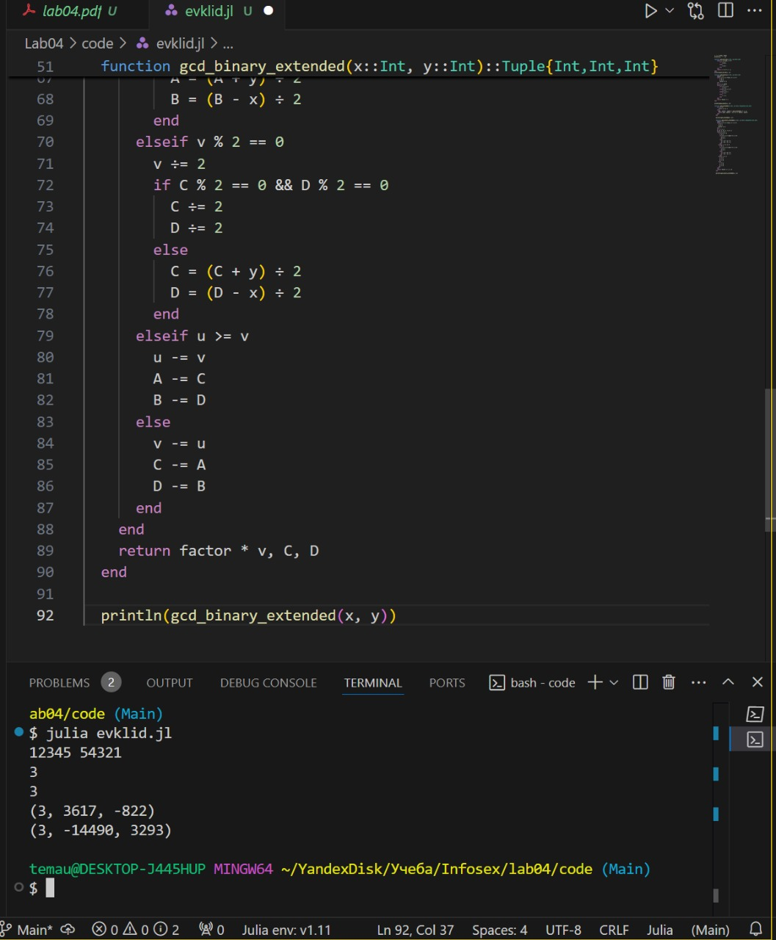
Реализация кода для алгоритма Евклида

Заключение
В данной лабораторной работе Я реализую несколько алгоритмов для вычисления НОД двух чисел. Классический алгоритм Евклида использует деление с остатком, бинарный – операции сдвига и вычитания. Расширенные версии помогают не только найти НОД, но и разложить его в линейную комбинацию. Эти методы важны, например, в криптографии и теории чисел.

